Treinamento de Rede Neural Artificial MLP em dois casos diferentes
Chuang Yu Min
Curso de Engenharia da Computação – Universidade Vale do Itajaí (UFPA) – Campus de Itajaí
88302-202 – Itajaí – SC– Brasil

Abstract. Artificial Neural Networks (ANN) are computational techniques inspired by the biological neural structure that acquire knowledge through experience, these networks can be composed of innumerable neurons and layers depending on the complexity of the case. The present work shows the training of two ANNs in two different, and simple, cases for exercise purposes in the Artificial Intelligence class. The analyzed cases are diagnostic of arthritis and detection of fleur de lis species. While the network topology exercised is the MLP (MultiLayer Perceptron). This topology demonstrates the efficiency of neural networks for classification of results when it has input and output data.
Resumo. As Redes Neurais Artificiais (RNAs) são técnicas computacionais inspiradas na estrutura neural biológica que adquirem conhecimento através da experiência, estas redes podem ser compostas por inúmeros neurônios e camadas dependendo da complexidade do caso. O presente trabalho apresenta o treinamento de duas RNAs em dois casos diferentes, e simples, para fins de exercícios na disciplina de Inteligência Artificial. Os casos analisados são de diagnóstico de artrite e detecção de espécie de flor de lis. Enquanto que a topologia de rede exercitada é a MLP (do inglês MultiLayer Perceptron). Esta arquitetura demonstra a eficiência das redes neurais para classificação de resultados quando se possui dados de entrada e saída.

1. Introdução
As Redes Neurais Artificiais (RNA) foram desenvolvidas na década de 40, pelo neurofisiologista Warren McCulloch e pelo matemático Walter Pitts, os quais, fizeram uma analogia entre neurônios e o processo eletrônico em um trabalho publicado sobre "Neurônios formais". O trabalho consistia em um modelo de resistores variáveis e amplificadores representando conexões sinápticas de um neurônio biológico (TAFNER, 1998).
Redes Neurais Artificiais (RNAs) são ferramentas com capacidade de generalizar, aproximar funções, reconhecer padrões e também classificar, robustamente, conjuntos de dados imprecisos. Essas características resultam em soluções para diversos tipos de problemas de classificação tais como: reconhecimento de sinais, caracteres ou de voz. Do mesmo modo, é uma ferramenta que pode realizar previsão e modelagem de sistemas físicos complexos e controle de processos (HIROTA; SALGADO, 20XX).
Neste trabalho é realizado o treinamento de duas redes neurais artificiais para fins de exercício e validação da teoria da topologia de rede neural MLP (do inglês MultiLayer Perceptron).

2. Revisão Bibliográfica

2.1. Redes Neurais Artificiais
RNAs são técnicas computacionais que apresentam um modelo matemático inspirado na estrutura neural de organismos inteligentes e que adquirem conhecimento através da experiência. Uma grande RNA pode ter centenas ou milhares de unidade de processamento, já o cérebro de um mamífero pode ter muitos bilhões de neurônios (CARVALHO, sem data).
O Neurônio Artificial é uma estrutura que simula a forma, comportamento e funções de um neurônio biológico. Sendo que os dendritos são as entradas, cujas ligações com o corpo celular artificial são chamadas de peso (simulando as sinapses), os estímulos captados pelas entradas são processados pela função de soma e o limiar de disparo do neurônio biológico é a função de transferência (TAFNER, 1998).

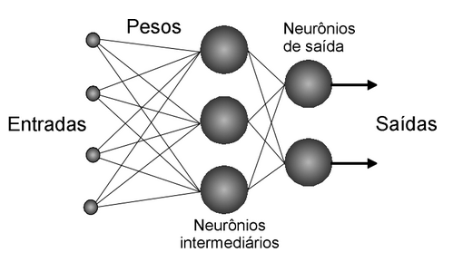
Figura 1. Rede Neural Artificial com 2 camadas, 4 entradas e 2 saídas
Fonte: Tafner (1998)
Segundo Carvalho, uma rede neural artificial é composta por várias unidades de processamento (neurônios artificiais), geralmente são conectadas por canais de comunicação que estão associados a um peso, estas unidades fazem operações sobre as entradas recebidas pelas conexões. O comportamento inteligente de uma RNA vem das interações entre as unidades de processamento da rede. As operações de um neurônio artificial seguem os seguintes passos:
- Sinais são apresentados à entrada;
- Cada sinal é multiplicado por um número (peso) que indica a sua influência na saída da unidade;
- É feita a soma ponderada dos sinais que produz um nível de atividade;
- Se este nível de atividade exceder um certo limite, a unidade produz uma determinada resposta de saída.
Em (TAFNER, 1998), combinando diversos neurônios artificiais podemos formar o que é chamado de rede neural artificial. As entradas, simulando uma área de captação de estímulos, podem ser conectadas em muitos neurônios, resultando, assim, em uma série de saídas, onde cada neurônio representa uma saída. Essas conexões, em comparação com o sistema biológico, representam o contato dos dendritos com outros neurônios, formando assim as sinapses. A função da conexão em si é tornar o sinal de saída de um neurônio em um sinal de entrada de outro, ou ainda, orientar o sinal de saída para o mundo externo (mundo real). As diferentes possibilidades de conexões entre as camadas de neurônios podem gerar inúmeras estruturas diferentes.
As variantes de uma rede neural são muitas dependendo da combinação entre as conexões, a arquitetura ou topologia muda de acordo com a necessidade da aplicação. Neste trabalho será utilizado a topologia MultiLayer Perceptron.

2.1 MultiLayer Perceptron
As redes MultiLayer Perceptron (MLPs) têm sido aplicadas com sucesso emu ma variedade de áreas, desempenhando tarefas tais como: classificação de padrões (reconhecimento), controle e processamento de sinais. Uma RNA do tipo MLP é consituída por um conjunto de nós fonte, os quais formam a camada de entrada da rede (input layer), uma ou mais camadas escondidas (hidden layers) e uma camada de saída (output layer). Com exceção da camada de entrada, todas as outras camadas são constituídas por neurônios e, portanto, apresentam capacidade computcaional. O MLP é uma generalização da rede Perceptron (CASTRO, sem data).
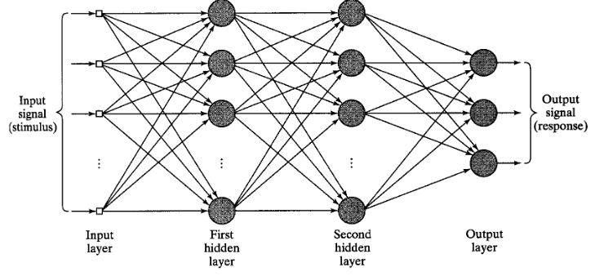
Figura 2. Arquitetura de uma rede MLP com 2 camadas escondidas
Fonte: Castro (sem data)
A MLP consiste em uma rede fortemente conectada com conexões feedfoward. Ou seja, é uma rede em que as camadas estão organizadas em uma ordem e os neurônios de uma camada estimulam todos os neurônios da camada seguinte (fortemente conectada). Nenhum neurônio pode estimular um neurônio da mesma camada ou de camadas anteriores (feedfoward) (THOMÉ, 2003).
O algoritmo de treinamento de uma MLP mais conhecida é proposto por Rumelhart e McClelland em 1986, conhecido como back-propagation (retro-propagação). Este algoritmo consiste em um treinamento supervisionado estático (não auto-organizável), ou seja, a arquitetura da rede deve ser previamente conhecida e não é alterada durante o treinamento, e os únicos parâmetros alterados são os pesos da rede (THOMÉ, 2003).

3. Ferramenta de Treino Utilizada
Segundo Mends e Brant (2011), o Matlab é um sistema interativo e utiliza uma linguagem de programação para computação técnica e científica em geral, ao qual é baseado em matrizes. O Matlab possui uma família de aplicativos específicos chamadas de toolboxes, que são coleções de funções usadas para resolver determinados problemas tais como: otimização, manipulação algébrica, redes neurais, processamento de sinais, simulação de sistemas entre outros.
A ferramenta escolhida para a criação da rede neural, é a toolbox chamada de NNTools, ao qual possibilita a criação de RNAs de forma simples e intuitiva com interface gráfica. Nesta interface é possível definir os padrões de entrada, saída e modelar o tipo de rede utilizando os recursos da ferramenta. A figura 3 mostra a tela inicial da ferramente, uma vez enviada o comando nntool na linha de comandos do MatLab:
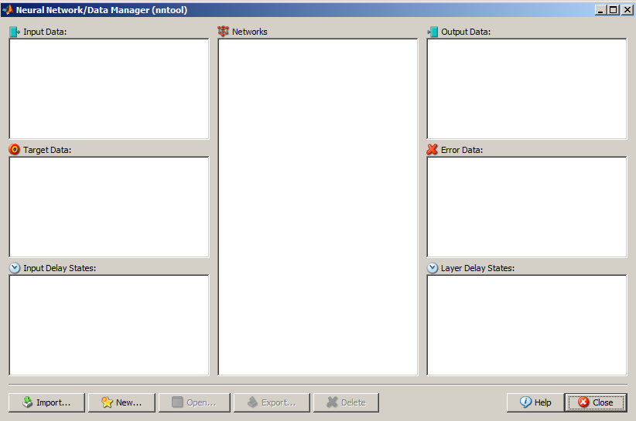
Figura 3. Tela inicial do NNTools
Na janela que é aberta, é possível verificar quadros onde podemos ver e alterar os conjuntos de dados de entrada, saída, padrões de saída e os erros. Temos também botões para importar ou exportar dados (variáveis do Matlab) e excluir uma rede neural.

4. Treinamento Rede Neural Artificial 1
Para Rede Neural Artificial 1, foi utilizado o caso da flor de LIS, onde existem três espécies de flores de Lis, a Setosa, a Versicolor e a Virginia. A rede é utilizada para classificar as flores de Lis nas respectivas espécies. O treinamento da rede foi feito em uma base de dados com a classificação de um especialista, contendo informações como: a espécie da flor, o comprimento e largura das pétalas e sépalas, coletados de um lote de 150 flores, sendo 50 flores de cada uma das espécies. Esta base de dados foi disponibilizada para estudantes da disciplina de Inteligência Artificial, através do sistema da Universidade.
O vetor de entrada para cada caso é composto com 4 componentes: (Comprimento Pétala, Largura Pétala, Comprimento Sépala, Largura Sépala) enquanto que as opções de saída são: (1,0,0) para Setosa, (0,1,0) para Versicolor ou (0,0,1) para Virginia.
A base de dados (formato xls) foi importada no MatLab, onde todos os dados estão contidos em uma única variável matricial, chamada de LISCompleto.
Após a importação, foi feita a separação dos dados para os 150 casos: 105 (70%) para treinamento da rede e 45 (30%) para testes, através dos seguintes comandos no MatLab:

treino_input = LISCompleto(1:105,1:4);
treino_output = LISCompleto(1:105,5:7);
teste_input = LISCompleto(106:150,1:4);
teste_output = LISCompleto(106:150,5:7);

Obs: foi necessário realizar a transposta das matrizes para os dados se adequarem ao toolbox. Ex: treino_input = treino_input’;

Após os dados preparados, abriu-se a toolbox nntools com o comando:

nntool

Aberta a interface, adicionou-se as variáveis de entrada: treino_input e teste_input no quadro Input Data, e as variáveis de saída: treino_output e teste_output no quadro Target Data, através do botão Import da Figura 3.
No botão New... criou-se a rede network1, com as seguintes configurações:
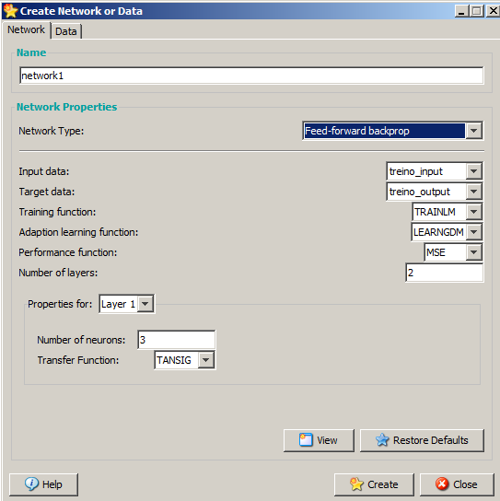
Figura 4. Configurações da RNA1

Foi escolhido o tipo da rede: Feed-forward backprop, com duas camadas e 3 neurônios, com a entrada da rede treino_input e a saída treino_output. As outras opções foram padrões. Após clicar no botão Create, a rede foi criada.
Para realizar o treinamento da rede, na tela inicial do nntool, selecionou-se a rede criada (network1) e após clicando em Open. A primeira aba apresenta o mapa da rede:

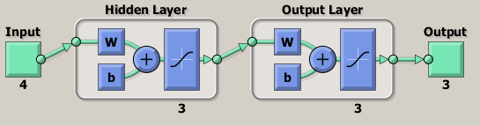
Figura 5. Mapa da RNA1
Na a Aba Train, foi selecionado se as entradas (treino_input e treino_output) e os nomes das saídas: network1_outputs, e network1_errors conforme a figura abaixo:

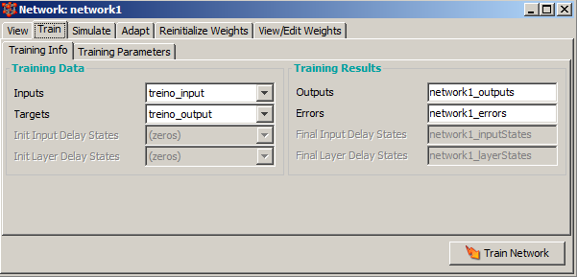
Figura 6. Janela de Treinamento da RNA1

Após enviado o comando Train Network, um sumário aparece:
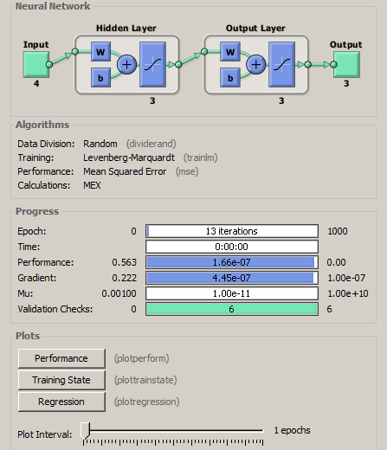
Figura 7. Sumário do treinamento da RNA1
Após estas etapas serem realizadas, o treinamento da rede foi concluído. Uma simulação foi feita, na Aba Simulate, ao qual a entrada é teste_input e a saída é chamada de network1_simulate. O tópico 6 (Resultados) discute os testes da Rede.

5. Treinamento Rede Neural Artificial 2
A Rede Neural Artificial 2, é feito para a detecção de caso de artrite. Onde a base de dados, assim como na RNA1, foi disponibilizada pelo sistema da Universidade e possui dados com a classificação de um especialista, contendo informações como: Sintomas, Exames Clínicos coletados em 50 casos de artrite, para a identificação da patologia entre: Artrite de Gota, Artrite Reumática, Espondilite Anquilosante ou Não Detectado.
Os vetores de entrada são compostos por 17 componentes de Sintomas e Exames Clínicos, enquanto que as saídas são: (1,0,0,0) para Artrite de Gota, (0,1,0,0) para Artrite Reumática, (0,0,1,0) para Espondilite Arquilosante ou (0,0,0,1) para Não Detectado.
Os passos realizados na ferramenta foram parecidos à RNA1, ao qual diferem as quantidades de casos, os dados de entrada e a configuração da rede. Foi separado 37 casos para treino e 13 para teste. A configuração da rede é demonstrada abaixo:

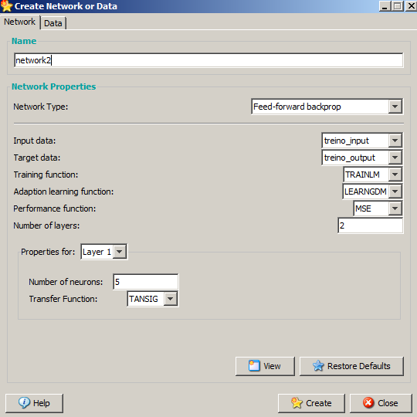
Figura 8. Configurações da RNA2

A diferença entre a configuração da RNA1 e RNA2, foi no número de neurônios. Foi escolhido um número maior de neurônios (5), pois a quantidade de casos de treino é menor. Segue o Mapa e o Sumário do treinamento:
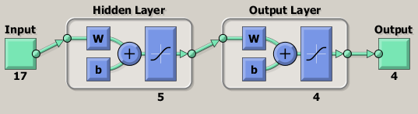
Figura 9. Mapa da RNA2

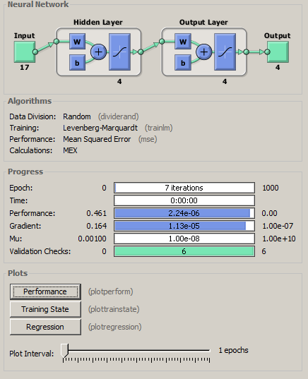
Figura 10. Sumário do Treinamento da RNA2
A RNA2 foi criada e treinada. Os resultados serão discutidos na próxima seção.

6. Resultados
Para a discussão de resultados, foi realizado a simulação da RNA1, utilizando as entrada treino_input, para gerar saídas simuladas. Essas saídas foram exportadas para o MatLab e comparadas através da função plotconfusion.
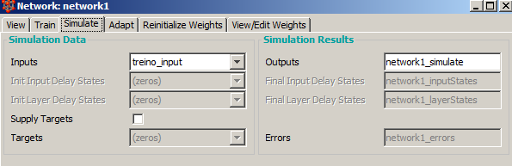
Figura 11. Simulação da RNA1

A matriz de saída gerada pela simulação foi chamada de network1_simulate, ao qual foi exportado ao MatLab e comparado com a saída treino_output (saída original da base de dados) com o seguinte comando:

plotconfusion(teste_output,network1_simulate);

O resultado obtido pela RNA 1 é sumarizado pela figura a seguir:
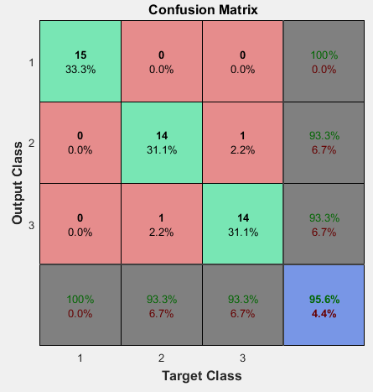
Figura 12. Matriz de Confusão entre saída original e simulada da RNA1

Espécie:
Setosa = 1
Versicolor = 2
Virgina = 3

Na figura 12, as células da primeira diagonal representam os o número e a porcentagem de acertos. Por exemplo, 15 casos foram detectados como Flor de Lis da espécie Setosa, 14 como Versicolor e 14 como Virgina, totalizando 95,6% de acertos.
Para os erros, apenas 1 caso foi erroneamente classificado como Virginia e 1 como flor Versicolor.
Todos os dos casos da flor Setosa foram certas, 93,3% do caso da Versicolor foi correto e 93,3% do caso da flor Virgina estavam corretos.

Para os testes da RNA2, os procedimentos foram os mesmos, com o seguinte resultado:

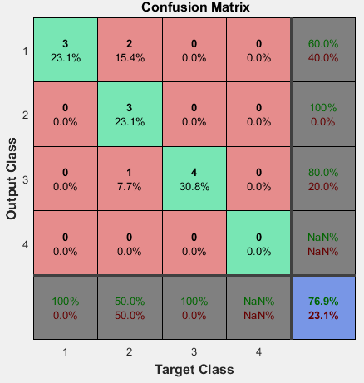
Figura 13. Matriz de Confusão entre saída original e simulada da RNA2

Caso de artrite:
Artrite de Gota = 1
Artrite Reumática = 2
Espondilite Arquilosante = 3
Não Detectado = 4

Na figura 13, pode se observar que dos 17 casos de teste, 3 foram classificados corretamente como Artrite de Gota, 3 como Artrite Reumática, 4 como Espondilite Arquilosante e nenhum foi não detectado, totalizando 76,9% de acertos.
Para os erros, 2 casos foram erroneamente classificados como Artrite de Gota e 1 como Espondilite Arquilosante.
A taxa de acertos foram 60% para caso 1, 100% para caso 2 e 80% para caso 3, não houve nenhum caso de Artrite Não Detectado nos dados de testes.

7. Conclusão
Este trabalho serviu para prática dos conceitos de Redes Neurais Artificiais, mostrando a eficiência da Topologia MLP. Onde foi possível obter altos índices de classificações através de treinamento supervisionado com relativamente poucos casos para treinamento e poucos neurônios e camadas para as Redes Neurais Artificiais. Nota-se que a quantidade de casos (base de dados) para treinamento é importante, pois a RNA2 obteve uma taxa de classificação menor do que a RNA1 mesmo com um número maior de neurônios.

8. Referências
Carvalho A. P. de L. F.: “Redes Neurais Artificiais”, Universidade de São Paulo – Instituto de Ciências Matemáticas e de Computação, São Carlos, sem data. Disponível: http://conteudo.icmc.usp.br/pessoas/andre/research/neural. Acesso: maio/2017
Hirota, M. M.; Salgado, R. M.: “Aplicações Práticas de Redes Neurais Artificiais”, Universidade Estadual de Campinas, Campinas, SP, 20XX).
Magalhães M. H., Salgado R. M.: “Aplicações Práticas de Redes Neurais Artificiais”, Faculdade de Engenharia Elétrica e da Computação, Universidade Estadual de Campinas, Campinhas, 20XX.
Mendes, D. S.; Brant L. X.: “Relatório de uma Aplicação de Redes Neurais”, Universidade Estadual de Montes Claros, Montes Claros, 2011.
Tafner M. A.: “Redes Neurais Artificiais: Aprendizado e Plasticidade”, Universidade Estadual de Campinas, Campinas, 1998. Disponível: http://www.cerebromente.org.br/n05/tecnologia/rna.htm. Acesso: meio/2017
Thomé, A. C. G; Airam C. P. B.: “Inteligência Computacional – MLP (MultiLayer Perceptron),” Universidade Federal do Rio de Janeiro, Rio de Janeiro, 2003.

